Hettich apresenta o futuro dos equipamentos de montagem na Interzum 2023
Ajudantes digitais para a oficina de carpintaria

A Hettich dá o próximo passo no caminho rumo à transformação digital na oficina de carpintaria, associando sua tecnologia de processamento a serviços digitais, acessórios de montagem através da impressão 3D e Augmented Reality. Na Interzum 2023, a Hettich vai mostrar como as possibilidades digitais já podem ser usadas de forma útil hoje para deixar os equipamentos de montagem preparados para o futuro.

Iniciar o aplicativo de AR, usar o seu próprio smartphone ou tablet para procurar a origem de problemas na máquina e eliminar falhas por conta própria. O que à primeira vista parece ficção científica, já se tornou uma realidade de sucesso em muitos setores. No que depender da Hettich, a realidade aumentada (Augmented Reality, AR) logo passará a fazer parte do equipamento normal de qualquer oficina. Assim como outros pequenos ajudantes digitais.

As máquinas automáticas de perfuração e prensagem da série BlueMax da Hettich continuam fazendo parte do equipamento básico em muitas oficinas. Precisão, facilidade de manuseio, segurança e uma gama de produtos adaptados às necessidades reais garantem que elas continuarão sendo equipamentos essenciais com grande demanda. Agora, logo na colocação em funcionamento, os usuários descobrirão um recurso muito útil: cada máquina dispõe de um código QR que encaminha o usuário diretamente para o Hettich Technical Assistant. Este ajudante digital auxilia na montagem e configuração da máquina e ainda oferece outras pequenas ferramentas úteis para o processamento. Desta forma, os usuários da máquina se beneficiam de uma utilização ainda mais fácil e recebem ajuda imediata a qualquer pergunta sobre a aplicação. Além disso, o assistente digital também disponibiliza na oficina os mais recentes vídeos sobre a colocação em funcionamento e configuração corretas, bem como sobre o trabalho em si. Para as máquinas que já estão no mercado, o código QR pode ser aplicado com um simples adesivo.

Carpinteiros e outros interessados estão convidados a ver ao vivo como a realidade aumentada funciona na prática no estande da Hettich no pavilhão 8.1, estande C31/B40. Os especialistas de processamento da Hettich demonstram em uma máquina BlueMax real como será o processamento do futuro usando um tablet com aplicativo AR especial. O usuário é guiado de forma intuitiva – desde a colocação em funcionamento até a dicas e ajudas simples. Ao mesmo tempo, os especialistas explicam por que a tecnologia AR é um componente importante para combater a crescente falta de pessoal qualificado.

Com base na impressão 3D, a Hettich exemplifica a flexibilidade com a qual é possível complementar os equipamentos de montagem com periféricos digitais e mostra ao vivo como se fazem os chamados "jigs". Estas pequenas ferramentas e moldes de perfuração são importantes para o processamento rápido e simples de móveis. No futuro, os dados também serão disponibilizados para download. Um vídeo mostra aos visitantes de forma impressionante o grande portfólio de produtos da Hettich e os serviços digitais relacionados às máquinas.
Mais sobre a Hettich na Interzum 2023 em:
https://interzum.hettich.com

As imagens a seguir estão disponíveis para download no Menu "Imprensa" em www.hettich.com:

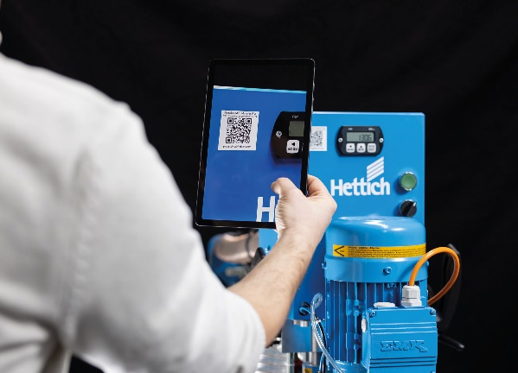
082023_a
O código QR na máquina BlueMax encaminha os usuários diretamente para o Hettich Technical Assistant, que auxilia na montagem e configuração da máquina. Foto: Hettich

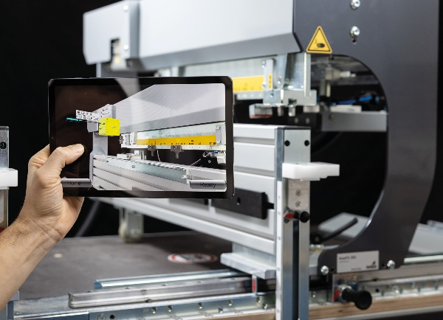
082023_b
No futuro, um aplicativo AR especial guiará os usuários de maneira intuitiva pelas etapas da colocação em funcionamento e oferecerá pequenas ajudas. Foto: Hettich

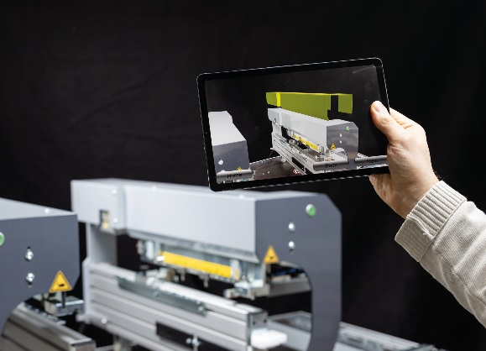
082023_c
No futuro, um tablet ou smartphone com o aplicativo AR facilitará o diagnóstico e a eliminação de falhas. Foto: Hettich

Sobre a Hettich
A empresa Hettich foi fundada em 1888 e, atualmente, é um dos maiores e mais bem-sucedidos fabricantes mundiais de ferragens para móveis. Cerca de 8000 funcionários, em quase 80 países, trabalham juntos com o objetivo de desenvolver tecnologia inteligente para móveis. Assim, a Hettich fascina pessoas no mundo todo e é um importante parceiro para a indústria de móveis, comércio e marcenaria. A marca Hettich representa valores consistentes e é sinônimo de qualidade e inovação, confiabilidade e proximidade ao cliente. Mesmo com seu grande porte e renome internacional, a Hettich permaneceu uma empresa familiar. Por ser independente de investidores, o futuro da empresa é planejado de maneira livre, humana e sustentável. www.hettich.com

